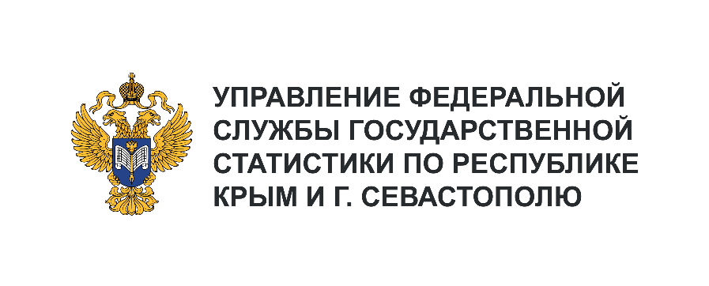 | Пресс-служба Крымстата  Телефон: +7 (3652) 25-52-41  e-mail: 82.01@rosstat.gov.ru

Информационное сообщение для СМИ
3 сентября 2024, г. Севастополь
ИТОГИ ПРОМЫШЛЕННОГО ПРОИЗВОДСТВА
В ИЮЛЕ 2024 ГОДА

Производство отдельных видов продукции пищевой промышленности в г. Севастополе¹⁾
В производстве пищевых продуктов в июле 2024 года по сравнению с июлем 2023 года увеличилось производство: воды минеральной природной упакованной, воды питьевой упакованной, не содержащей сахара, подсластителей, ароматизаторов и других пищевых веществ – на 1890,7 тыс. полулитров, кондитерских изделий – на 28,5 тонн, изделий колбасных копчёных – на 10,9 тонн.
Объем отгруженных товаров собственного производства, выполненных работ и услуг собственными силами²⁾ за июль 2024 года на предприятиях обрабатывающих производств составил 2099,9 млн рублей, из них: в производстве пищевых продуктов – 353,5 млн рублей, напитков – 252,3 млн рублей.

_______________________
¹⁾ Оперативные данные.
²⁾ Объем отгруженных товаров представляет собой стоимость товаров, произведенных и фактически отгруженных (переданных) на сторону. Показатель формируется по фактическим видам деятельности, независимо от основного вида деятельности организаций.

